KOMUNIKAT
OBOZU SZACHOWEGO
POLANICA ZDRÓJ, 15-26.08.2018r.

I. Organizator: KS AZS Wratislavia
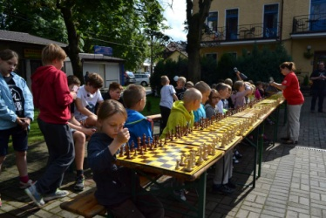
II. Termin: 15-26.08.2018r.
Przyjazd w dniu 15.08.2018r. po południu
(wyżywienie od kolacji 15.08.2018r. do obiadu w dniu 26.08.2018r.).

III. Miejsce:
zakwaterowanie i wyżywienie Hotel Europa, Polanica Zdrój http://hoteleuropa.net.pl/
oraz Hotel Sara http://www.hotelsara.pl/Hotel-Restauracja/O_NAS.html

IV. Warunki uczestnictwa:
- jak najszybsze wysłanie imiennego zgłoszenia na adres: info@oboz-szachowy.pl
- wpłata zadatku w wysokości 200 zł na konto organizatora do dnia 31.05.2018r.
- przesłanie skanu karty obozowej do dnia 31.05.2018r. na adres:
info@oboz-szachowy.pl bądź dostarczenie karty do siedziby KS AZS Wratislavia
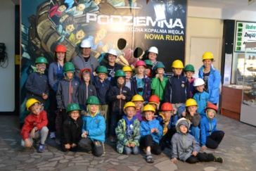
(karta dostępna na stronie www.oboz-szachowy.pl),
W obozie mogą wziąć udział dzieci w wieku od 6 lat.
UWAGA! Ilość miejsc w Hotel Europa ograniczona do 55 miejsc!
O kolejności decyduje kolejność zgłoszeń.
Dodatkowe miejsca obozowe będą dostępne w Hotelu Sara: www.hotelsara.pl

V. Zajęcia:
Podczas obozu przeprowadzone zostanie szkolenie szachowe w grupach dobranych pod względem siły gry. Każdy uczestnik obozu weźmie również udział w Międzynarodowym Festiwalu Szachowym im Akiby Rubinsteina (www.rubinstein.polanica.pl)

VI. Warunki finansowe:
Koszt udziału w obozie szachowym 1390 zł (wliczając zadatek) należy opłacić przelewem do dnia 5 sierpnia 2018r. na konto:
PeKaO nr 10 1240 6696 1111 0000 5616 3591 KS AZS Wratislavia - z dopiskiem szachy
Koszt obozu obejmuje:
- zakwaterowanie i wyżywienie (3 posiłki) w restauracji Hotelu „Europa”, Hotelu Sara
- udział w Festiwalu Szachowym (grupa D, E i F – do lat 14,10 i bez kategorii)
- koszulki obozowe
- zajęcia szachowe
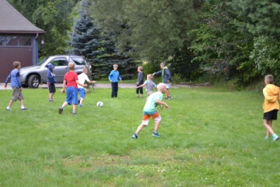
- opiekę medyczną
- opiekę instruktorską
- bilety wstępu na basen
- wycieczkę autokarową,
- dojazd z Wrocławia i z powrotem
- ubezpieczenie NNW

VII. Kontakt:
e-mail: info@oboz-szachowy.pl bądź telefon do Olgi Lisowskiej: 698-024-599 (po godz. 20)
KOMUNIKAT
OBOZU SZACHOWEGO
POLANICA ZDRÓJ, 15-26.08.2018r.

I. Organizator: KS AZS Wratislavia
II. Termin: 15-26.08.2018r.
Przyjazd w dniu 15.08.2018r. po południu
(wyżywienie od kolacji 15.08.2018r. do obiadu w dniu 26.08.2018r.).

III. Miejsce:
zakwaterowanie i wyżywienie Hotel Europa, Polanica Zdrój http://hoteleuropa.net.pl/
oraz Hotel Sara http://www.hotelsara.pl/Hotel-Restauracja/O_NAS.html

IV. Warunki uczestnictwa:
- jak najszybsze wysłanie imiennego zgłoszenia na adres: info@oboz-szachowy.pl
- wpłata zadatku w wysokości 200 zł na konto organizatora do dnia 31.05.2018r.
- przesłanie skanu karty obozowej do dnia 31.05.2018r. na adres:
info@oboz-szachowy.pl bądź dostarczenie karty do siedziby KS AZS Wratislavia
(karta dostępna na stronie www.oboz-szachowy.pl),
W obozie mogą wziąć udział dzieci w wieku od 6 lat.
UWAGA! Ilość miejsc w Hotel Europa ograniczona do 55 miejsc!
O kolejności decyduje kolejność zgłoszeń.
Dodatkowe miejsca obozowe będą dostępne w Hotelu Sara: www.hotelsara.pl

V. Zajęcia:
Podczas obozu przeprowadzone zostanie szkolenie szachowe w grupach dobranych pod względem siły gry. Każdy uczestnik obozu weźmie również udział w Międzynarodowym Festiwalu Szachowym im Akiby Rubinsteina (www.rubinstein.polanica.pl)

VI. Warunki finansowe:
Koszt udziału w obozie szachowym 1390 zł (wliczając zadatek) należy opłacić przelewem do dnia 5 sierpnia 2018r. na konto:
PeKaO nr 10 1240 6696 1111 0000 5616 3591 KS AZS Wratislavia - z dopiskiem szachy
Koszt obozu obejmuje:
- zakwaterowanie i wyżywienie (3 posiłki) w restauracji Hotelu „Europa”, Hotelu Sara
- udział w Festiwalu Szachowym (grupa D, E i F – do lat 14,10 i bez kategorii)
- koszulki obozowe
- zajęcia szachowe
- opiekę medyczną
- opiekę instruktorską
- bilety wstępu na basen
- wycieczkę autokarową,
- dojazd z Wrocławia i z powrotem
- ubezpieczenie NNW

VII. Kontakt:
e-mail: info@oboz-szachowy.pl bądź telefon do Olgi Lisowskiej: 698-024-599 (po godz. 20)

